小規模施設特定有線一般放送業務開始届出書の添付書類[業務区域の地図]

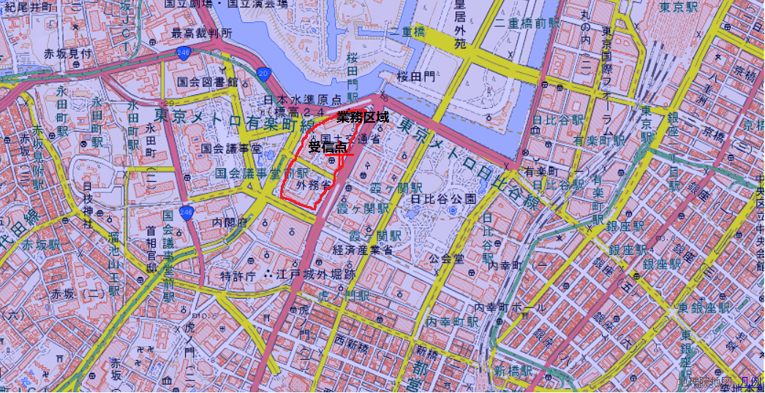【記載例】 縮尺：○○分の１。
（記載にあたっての留意点）
※１ 業務区域を地図上に記載すること。業務区域が複数ある場合には、その複数の業務区域を 記載すること。
※２ 受信空中線（アンテナ）の設置場所を記載すること。
※３ 地図の縮尺を記載すること。

